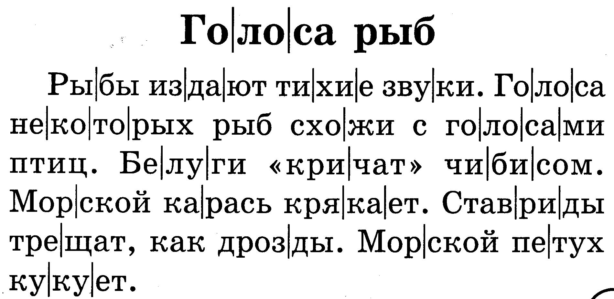

НАЙДИ ОТВЕТ НА КАЖДЫЙ ВОПРОС И СПИШИ ПОДХОДЯЩЕЕ ПРЕДЛОЖЕНИЕ ИЗ ТЕКСТА.

- Какие голоса у рыб?
__________________________________________________________________________________________________
- Какая рыба крякает?
_________________________________________________
- Какая рыба кукует?
__________________________________________________________________________________________________
- Кто такие чибис и дрозды?
__________________________________________________________________________________________________

